Présentation

1.1 Système
Le moto-réducteur à courant continu CROUZET est un sous-ensemble du destructeur d’aiguille SPAD qui fournit la puissance (Couple moteur, Vitesse de rotation) nécessaire à la coupe de l’embase d’aiguille.

1.2 Objectif
On souhaite faire l’étude cinématique et statique du motoréducteur. L’étude sera faite à l’aide du logiciel MOTIONWORKS, à partir des ensembles cinématiques réalisés sous SOLIDWORKS.

Modélisation
Le motoréducteur est constitué des sous ensembles cinématiques suivant :

Nom | Fichier d’assemblage Solidworks | Image
Bâti | BâtiReduct | 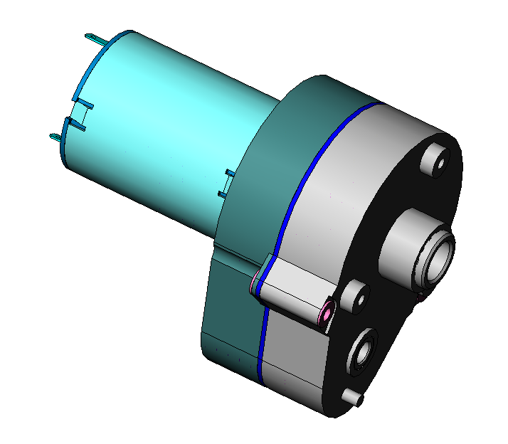
Rotor du moteur | PignonMoteur | 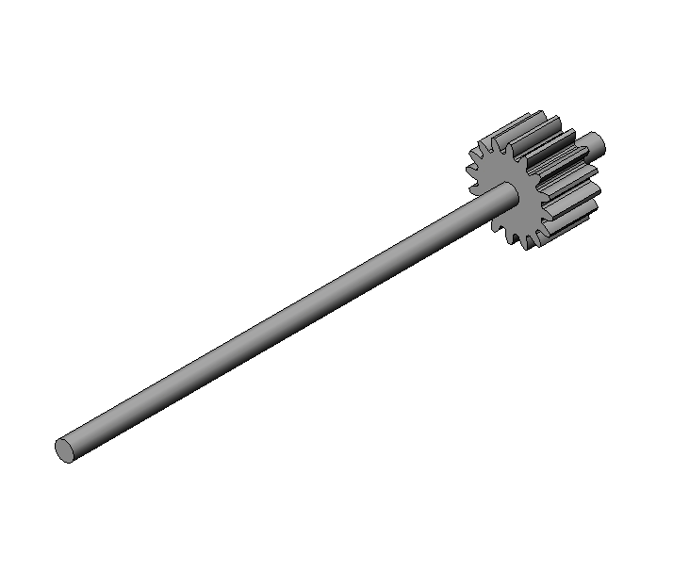
Arbre intermédiaire n°1 | PremièrePignonInter | 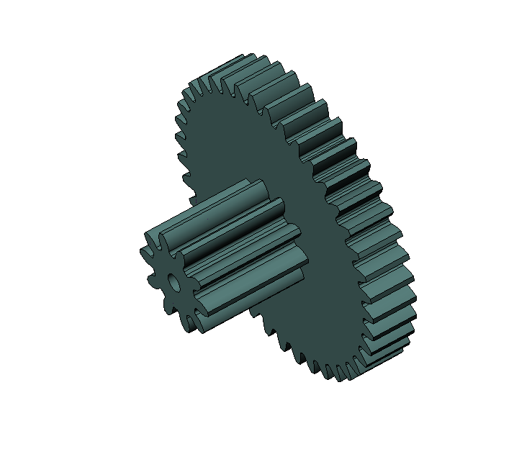
Arbre intermédiaire n°2 | DeuxièmePignonInter | 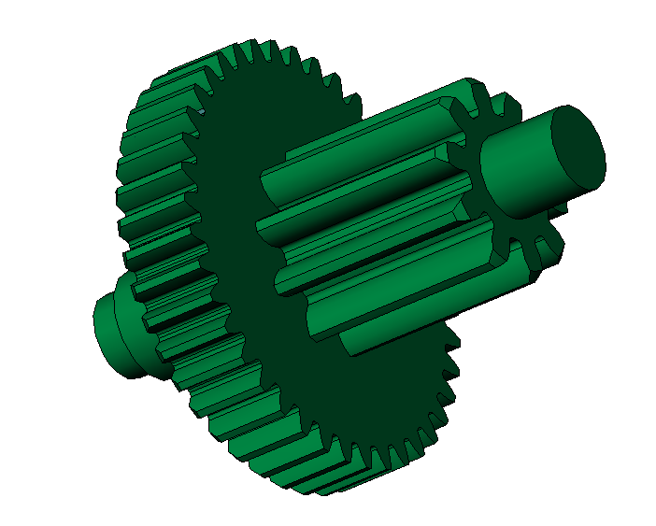
Arbre de sortie | RoueDeSortie6 | 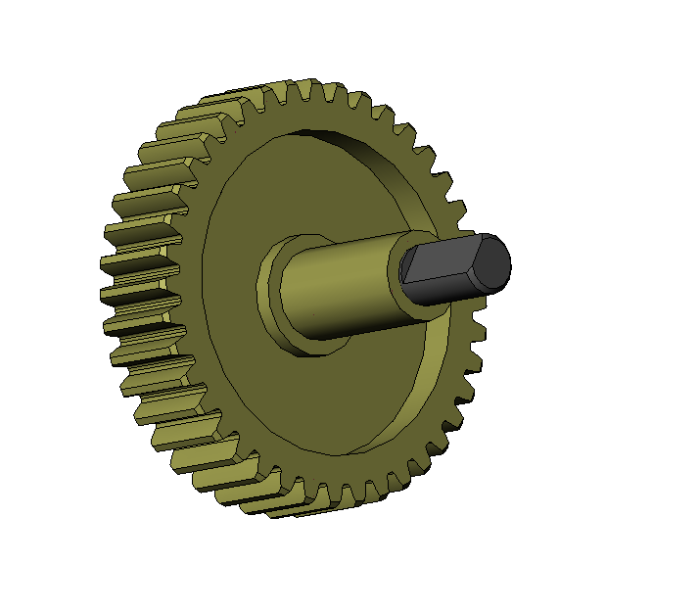

Création du modèle sous Motionworks
- Ouvrir le fichier d’assemblage « réducteur élève » et l’enregistrer sous « motoreducteur_votrenom ».

Comme vous pourrez le constater, le motoréducteur est « presque » entièrement monté. Il reste à insérer le pignon et l’arbre de sortie.

- Cacher les composant du carter (CorpsReduc10, CapotReduc10 et ParoiReduc10 ) les Axeaiguilles (sauf la <6>) ainsi que les 2 RivetBatiMotoRed.

- Insérer dans votre assemblage l’AxeSortieRéducteur.

- Ouvrir la fenêtre MotionWorks (cliquer sur l’onglet ). Si Motionworks n’est pas activé, activé le en sélectionnant, dans SolidWorks, « Outils » « Compléments », en cochant le titre du programme, puis « OK ».

Les liaisons sont, là aussi « presque » toutes créées. Il reste à définir la liaison entre l’axe de sortie et le bâti ainsi que la liaison entre le petit pignon intermédiaire et la roue de sortie.

Nous allons créer ces deux liaisons sans créer de contraintes

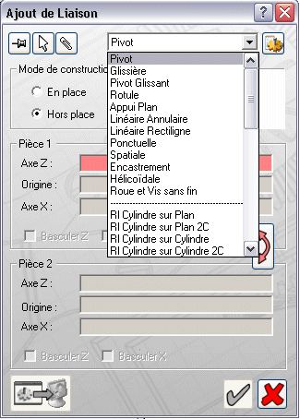
Création des liaisons
Pour créer une liaison avec Motionworks, il convient de procéder de la façon suivante :

- Cliquer sur l’icône « Création de liaison » : une boîte d’ajout de liaison apparaît.

- Choisir la liaison par le menu déroulant (Clic sur le triangle d’extension de la case « Liaison »)

- Choisir le mode de construction « Hors place ».

Dans ce mode de construction, le corps 2 se positionne par superposition des repères de liaison définis sur la pièce 1 et sur la pièce 2.

Création de la liaison pivot entre le Bâti et le Pignon de sortie
- On choisit « Liaison Pivot » dans la boîte d’ajout de liaison, en mode de construction « Hors place ».

On doit définir sur chaque pièce l’axe et le centre de la liaison pivot.

- Pour la pièce 1 (coussinet) sélectionner le cylindre (il défini l’axe de la pivot) et la face « arrière » (elle défini l’origine)
- Pour la pièce 2 (arbre de sortie) voir figure ci-dessous.

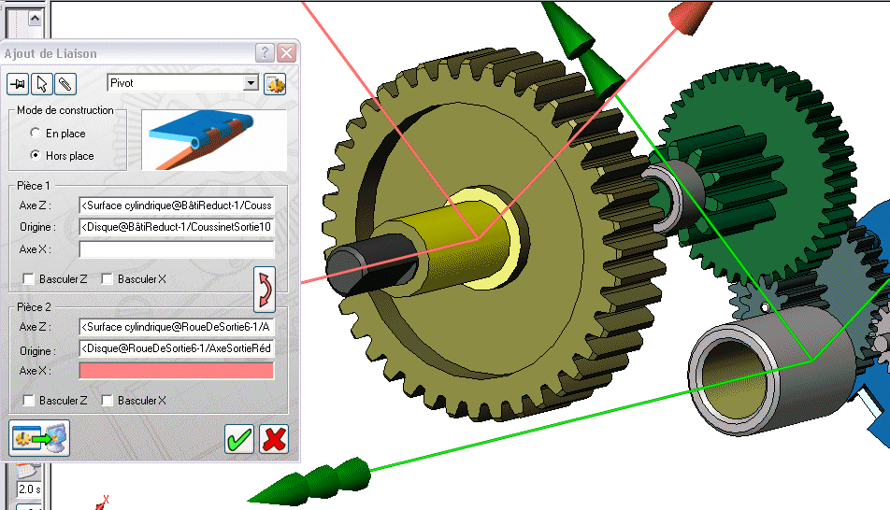

- Enfin cliquer sur « appliquer » .

La liaison ainsi créée apparaît dans l’arbre de création MotionWorks. Le degré de liberté en rotation apparaît sous forme d’une flèche « ronde ».
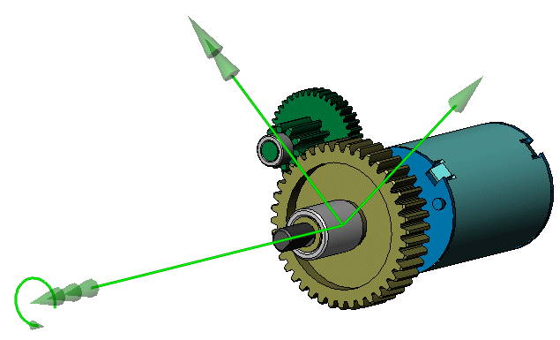

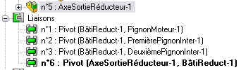

Création de la liaison entre le petit pignon intermédiaire et la roue de sortie
Une liaison entre un pignon et une roue est assimilable, cinématiquement, au roulement sans glissement de entre deux cylindre. Ces cylindres, qui n’existent pas physiquement, sont appelés cylindres primitifs.
Pour réaliser la liaison sous MotionWorks, on crée, pour une roue (ou un pignon), son cylindre primitif sous forme de pièce Solidworks, puis de réaliser l’assemblage de ce cylindre avec la roue afin de créer un fichier d’assemblage dans lequel le cylindre primitif pourra prendre le statut « Caché » afin de ne pas perturber la vision globale. C’est ce qui a été fait ici.

- Montrer les cylindre primitifs (ils sont actuellement cachés) de chacun des deux pignons :
      - « CylPrimitifPignon5»
      - « CylPrimitifRoue6 »
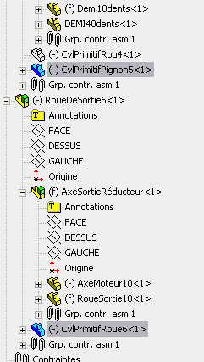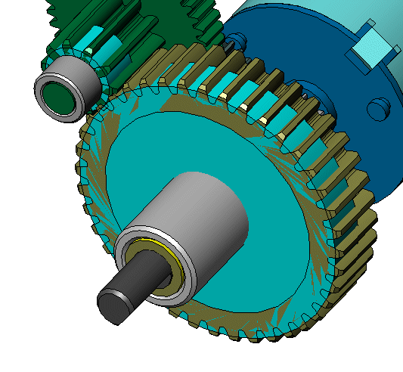

- Créer la liaison, on choisit « Rl Cylindre sur Cylindre» dans la boîte d’ajout de liaison, puis sur la pièce 1, qui est ici le petit pignon intermédiaire, on clique sur la surface cylindrique primitive. On fait de même pour la roue de sortie puis on valide.
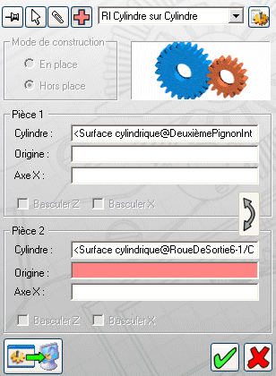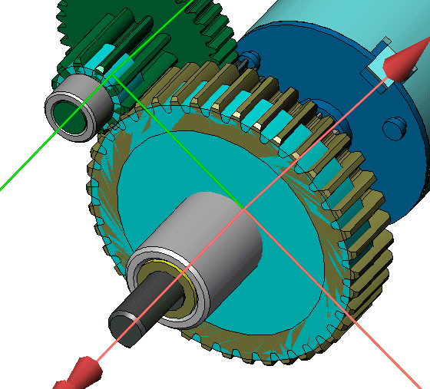
On remarquera que le repère de liaison se positionne sur la ligne de contact des deux roues. Le plan de contact est défini par les vecteurs Z (radial, donc normal au plan tangent commun) et X (tangent, donc dans le plan tangent commun, perpendiculaire à la ligne de contact). L’axe Y du repère est porté par la ligne de contact théorique.

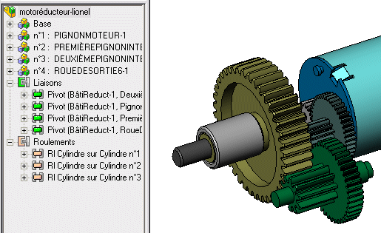
La modélisation des liaisons du moto réducteur CROUZET est terminée.

Nous pouvons désormais exploiter ce modèle pour conduire des études de mécanique, et en particulier, des études de cinématique.

Exploitation du modèle Numérique

Le moto réducteur CROUZET qui équipe le destructeur d’aiguille SPAD est composé d’un moteur à courant continu 12V tournant à 4320 tr/min et d’un réducteur de vitesse supportant un Couple maximum admissible (sur l’arbre de sortie) en régime permanent de 2 Nm .

Il s’agit maintenant d’exploiter le modèle numérique du moto réducteur pour obtenir des valeurs cinématiques caractéristiques de son fonctionnement.

Définir la vitesse de rotation du moteur
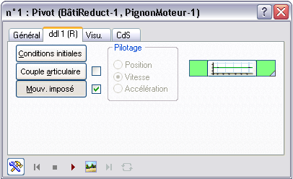

Pour indiquer la vitesse de rotation du pignon moteur, on ouvre la fenêtre de propriété de la liaison pivot (BâtiReduct-1, PignonMoteur-1) en cliquant sur sa référence dans l’arbre de création MW avec le bouton droit de la souris, et en choisissant l’option « Propriétés ».
Bouton de fonction

L’onglet “ddl1 (R)” [ degré de liberté 1 ( Rotation ) ] est sélectionné .

Cocher la case « Mouv. imposé » , puisque c’est bien ce que nous voulons faire avec cette liaison. Puis cliquer sur le bouton de fonction. La fenêtre suivante s’ouvre.

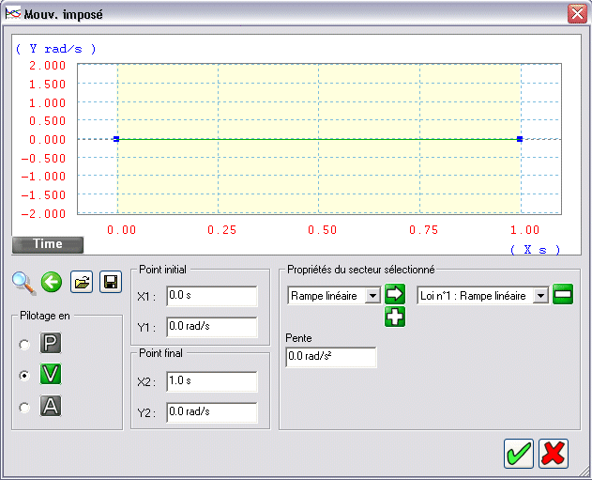

Cela devrait vous suffire comme indications

Pour imposer
une Position,
une Vitesse ou
une Accélération

Pour définir la forme de la courbe

Etude cinématique
- Imposer la vitesse nominale. Et lancer la simulation.

- Faite apparaître sur le grapheur la vitesse de rotation de chacun des arbres (cf liaisons pivots).

Notations imposées :
: la vitesse de rotation de l’arbre moteur.
et : les vitesses de rotation respectives du premier et du second arbre intermédiaire.
: vitesse de rotation de l’arbre de sortie.
, et les rapport de réduction respectivement, du premier, deuxième et troisième étage de réduction (couples pignon/roue) .
: le rapport de réduction globale du réducteur.

- Relevé les valeurs des vitesses de rotations de chacun de arbres. Certaines sont positives, d’autres négatives. Pourquoi ?

- Déduire des relevés précédents les rapports de réduction de chacun des étages de réduction. Déterminer le rapport de réduction global du réducteur ?

Imposer un couple
On veut maintenant appliquer un couple résistant sur l’arbre de sortie du réducteur. Pour imposer un couple, il faut préalablement définir un repère. Cliquer sur le bouton repère .

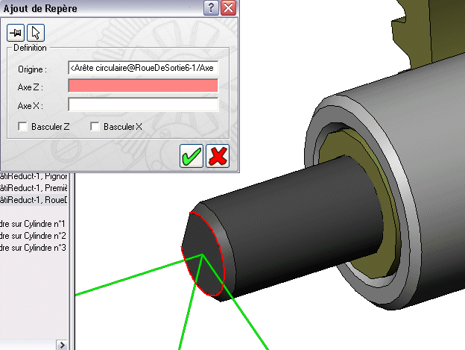
On doit alors définir l’origine du repère ainsi que les axes Z et X.

Cliquer sur l’arrête circulaire présente en bout d’arbre.

Un repère vert apparaît. Ici, l’axe Z est perpendiculaire au plan de l’arrête sélectionné. IL définit donc correctement la direction du couple que s’applique sur l’arbre.

Attention : L’axe Z doit être dirigé vers « l’extérieur de l’arbre »

Donc pas besoin de définir autre chose.

Le repère est ainsi créé sous le nom pointer1…
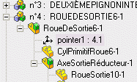

Pour appliquer un couple, on ouvre la fenêtre de propriété du pointer1 (d’après vous, on fait comment ???).
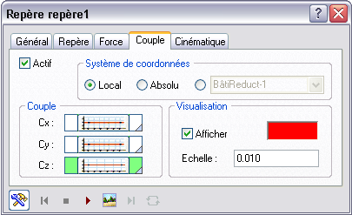

- Appliquer le couple résistant

Attention le couple résistant doit s’opposer à la vitesse de rotation. On se place dans le repère local. La roue tourne dans le sens négatif donc le couple est positif.

- A l’aide du grapheur, relever le couple s’exerçant sur l’arbre moteur. (vous le trouverez quel que part dans la liaison pivot dont vous avez imposé le mouvement.)

- Déterminer le rapport . Qu’en pensez-vous ?
- Comparer avec . (C’est évident si vous avez correctement répondu à la question 3).
- Quelle est l’unité du produit ? Donc, que représente t-il ? (cours de physique de première, non ?? mais si !!)
- Comment justifier alors la réponse à la question 4 ?

